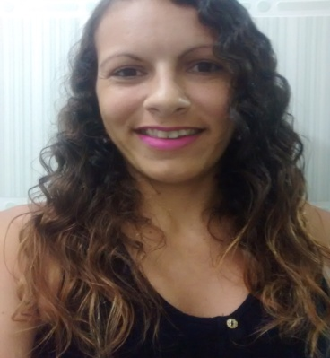
Simone do couto Pires
Brasileira, 30 anos, solteira.
Endereço: Rua Ruí Barbosa n° 690, Centro Cabo Frio
Tel: (22) 99202-4503
(22)99860-7405
e-mail: simonedocoutopires@gmail.com
Curso de Especialização
- S.O.S Educação Profissional
Informática básica
Escolaridade
Colégio Estadual Miguel Couto - Ensino Médio Completo - Ano de conclusão: 2004

Experiência Profissional
- Golfinho da Praia (fevereiro 2004 à fevereiro 2005)
Função: Vendedora e Caixa

- Fabrica de Calcinha (janeiro 2007 à março 2013)
Função: Vendedora , repositora e caixa

- Casa & Video Shopping (abril de 2014 á fevereiro de 2015)
Função: Operadora de loja e Promotora Connect

- Sopel (Dezembro de 2015 á dezembro de 2016)
Função: atendente e repositora

